
V Fase Operativa del Programa de Pequeñas Donaciones Costa Rica

FORMATO PARA LA PRESENTACIÓN DEL

DOCUMENTO DE PROYECTO

PORTADA DEL PROYECTO

País: COSTA RICA Fecha de Presentación: 24/01/2013

No. De Proyecto:

Título del Proyecto: Reserva de Biosfera La Amistad con un modelo de gestión participativa como respuesta a compromisos país.

ORGANIZACIÓN SOLICITANTE:

Organización: Asociación de Desarrollo Integral de Biolley

Año de constitución: 1976

Número de Miembros: Hombres: 108 Mujeres: 26

Numero de Cedula Jurídica: 3913179-2012

Número de proyectos que ha ejecutado: _____________________________

Ubicación: Reserva de Biosfera La Amistad

Dirección: Colorado del distrito de Biolley, Cantón de Buenos Aires, Provincia Puntarenas.

Correo Electrónico: adibiolley@gmail.com

Teléfono: 86 40 46 97 Facsímile (Fax): 27 42 80 90

Funcionario Principal: Luís Alfredo Guzmán Fernández

Persona contacto: Luís Alfredo Guzmán Fernández

PROYECTO:
Área Focal |  |  | Categoría del Proyecto
 | Conservación de la Biodiversidad |  |  | Proyecto demostrativo
 | Cambio Climático |  | X | Fortalecimiento de capacidades
 | Degradación de la Tierra |  |  | Investigación/Análisis de políticas
 |  |  |  | Información/Redes/Políticas de Dialogo
Área Temática (marque una)
 | Turismo Rural Comunitario
X | Corredores Biológicos
X | Producción Sostenible
 | Manejo Integrado del Recurso Hídrico
 | Manejo del Fuego y Voluntariado para la conservación
X | Territorios Indígenas
 | Energías Renovables y Eficiencia Energética

Fecha propuesta de inicio: | Abril 2013
Duración propuesta del proyecto: | 12 Meses

FINANZAS:

Total solicitado al PPD/FMAM: |  | $ 19.990,00
Total estimado de contrapartida**: |  | $ 15.850,00
Costo Total del Proyecto: |  | $ 35.750,00
Tipo de cambio US$: | Para uso oficial del PPD, no escriba nada aquí.

DETALLE LAS CONTRAPARTIDAS O COFINANCIAMIENTO**:

FUENTE DE LA CONTRIBUCION | Tipo de la contribución | ¿Efectuado o proyectado? | Valor de la contribución
Asociación de Desarrollo Integral de Biolley | Especie | Proyectado | $2.100,00
Área de Conservación Amistad Pacífico. | Especie | Proyectado | $13.750,00
TOTAL |  |  | $15.850,00

PROPUESTA

SECCION A: ENFOQUE Y ABORDAJE DEL PROYECTO

  - Resumen Ejecutivo:

La Reserva de Biosfera La Amistad fue declarada por la UNESCO en agosto de 1982; a solicitud del Gobierno de Costa Rica, convirtiéndose en la primera denominación de este tipo que recibió el país. Se ubica en la Cordillera de Talamanca y se extiende hasta la frontera con Panamá, sobre más de seiscientas mil hectáreas a lo largo de las vertientes Pacífica y Atlántica, cubriendo más del 12% del territorio nacional.

La presencia de áreas silvestres protegidas con alta biodiversidad, endemismo y unicidad y la presencia de territorios indígenas con diversas formas de uso tradicional y cultural, convierten a la Reserva de Biosfera La Amistad en un sitio que resguarda el patrimonio natural y cultural de Costa Rica.

A pesar de los importantes esfuerzos que por años han realizado los territorios indígenas y comunidades campesinas por desarrollar formas equilibradas de manejo e integración entre el hombre y la naturaleza, así como las acciones que ejecuta el estado a través de sus instituciones, es necesario desarrollar procesos de planificación y coordinación, que permitan la actualización e implementación de un modelo de gestión de la Reserva, de acuerdo con las políticas y estrategias de conservación de la biodiversidad.

Para el establecimiento de ese modelo de gestión bajo un enfoque ecosistémico, se ha identificado la necesidad de actualizar la zonificación de la Reserva, mediante procesos con participación real de los distintos sectores de la sociedad, y la definición de una figura representativa que pueda liderar dicha gestión.

Se pretende la apropiación del concepto de Reserva de Biosfera en aquellas organizaciones que como parte de un mapeo de actores de interés, se identifiquen como potenciales colaboradores de su gestión, de manera que a través de un proceso metodológico y bajo criterios de integralidad, participen de la actualización de la zonificación de la Reserva de Biosfera La Amistad, se apropien de las tres funciones de las Reservas de Biosfera y participen activamente en las estructuras y modelos de gestión del territorio que se definan en el proceso de zonificación.

  - Antecedentes de la organización y capacidad para ejecutar el proyecto:

La Asociación de Desarrollo del Distrito de Biolley fue fundada el 3 de diciembre de 1976 con el fin de mejorar las condiciones de vida de sus habitantes. Sus esfuerzos se orientan a mejorar la infraestructura vial, acueductos, salud, deporte y cultura.

Los objetivos de la Asociación son: a) Contribuir con el desarrollo comunal mediante la participación organizada de la comunidad, b) Obtener la participación efectiva de la comunidad para la realización de proyectos de desarrollo, c) Promover el desarrollo económico, social y cultural de la comunidad colaborando para ello con el Gobierno, la Municipalidad o cualquier organismo cuyas actividades contribuyan al desarrollo de la comunidad mediante la participación activa de los vecinos de la comunidad e informarles de los programas y planes formulados a efecto de conseguir su participación.

Desde el año 1993 se han formulado Planes de Desarrollo para el distrito con el objetivo de orientar los esfuerzos de las organizaciones comunales. Paralelamente y con el apoyo de la Asociación han crecido asociaciones como ASOMOBI, ASOPROLA, JOVICO, además de las Asociaciones Administrativas de los Acueductos. Entre sus mayores logros se encuentra el impulso a la creación del Liceo académico El Carmen. También la construcción de puentes, alcantarillas, plazas de deporte y salones comunales.

Actualmente la Asociación de Desarrollo Integral de Biolley de Buenos Aires cuenta con 134 miembros en la Asamblea y con una Junta Directiva de 9 miembros y se reúne dos veces al mes, los segundos y cuartos jueves del mes en el Salón Comunal de Colorado. Su razón social es Asociación y su cédula jurídica es 3-002-066839.

  - Justificación del Proyecto

Las Reservas de Biosfera requieren cada diez años elaborar una evaluación de su estado en relación del cómo cada reserva de biosfera cumple con los criterios del artículo 4 del Marco Estatutario y, en particular, las tres funciones, actualmente la UNESCO ha solicitado al país elaborar un informe actualizado sobre la Reserva de Biosfera de la Amistad, en la cual se debe presentar el mapa actualizado de la zonificación de la misma.

Las tres funciones básicas que debe cumplir una Reserva de esta naturaleza son de: Conservación para proteger los recursos genéticos, las especies, los ecosistemas y los paisajes. Desarrollo a fin de promover un desarrollo económico, humano y sostenible. Apoyo logístico, para respaldar y alentar actividades de investigación, de educación, de formación y de observación permanente relacionadas con las actividades de interés local, nacional y mundial encaminadas a la conservación y el desarrollo sostenible.

En tal sentido la necesidad de implementar un proceso para actualización de la zonificación de la Reserva de Biosfera La Amistad, de manera que se ordene espacialmente la gestión de este territorio, donde su manejo implique una mayor y más amplia participación de las comunidades en el cumplimiento de los objetivos de protección y conservación de la flora y fauna silvestre; del paisaje y la belleza escénica; donde por las condiciones climáticas y de relieve se requiere de una mejor preparación ante la vulnerabilidad de estas zonas y la necesidad de enfrentar los efectos del cambio climático; no sólo para garantizar la conservación de la biodiversidad, sino también al equilibrio del intercambio de CO2 que posibilite tener derecho al acceso a un aire limpio y puro; a la protección del recurso hídrico, entre otros beneficios que recibe la sociedad.

El análisis seguido y la posterior definición de la nueva zonificación no solo tienen como base los aportes de las comunidades y organizaciones, sino que incorpora elementos sumamente técnicos; así como estudios que se han desarrollado especialmente a partir del año 1995, como por ejemplo el denominado proyecto GRUAS que en su primera fase trata de ordenar el territorio nacional tomando como base para representar la biodiversidad el estudio de Macrotipos de Vegetación, elaborado por Wilberth Herrera y Luis Diego Gómez en 1986; mismo que pretendía asegurar la conservación de al menos 90% de la biodiversidad del país y que en un segundo estudio (segunda fase) incorpora el análisis de la información espacial en materia de biodiversidad generada durante la última década el cual incluye los ambientes de agua dulce y las áreas marinas del país.

Son muchas las organizaciones y los actores que deben participar en la gestión de una Reserva de Biosfera, sin embargo existe un problema de falta de coordinación y armonización de agendas lo que produce duplicación de modelos de gestión, lentitud en los procesos y hasta la paralización en la implementación de acciones para el manejo de los recursos.

Además no se han implementado programas de comunicación con grupos meta definidos que permitan que los vecinos conozcan los alcances y beneficios de contar con la denominación de Reserva de La Biosfera. Reconociendo la falta de una política integral de gestión para la Reserva es que se debe proponer una estructura de manejo de la Reserva mediante la implementación de un serie de reuniones, talleres y otros que permita generar información de base y alianzas para implementar los planes de acción de rescate del concepto de la Reserva de Biosfera que permita consolidar la Reserva en corto, mediano y largo plazo.

  - Objetivo General

Actualizar la zonificación de la Reserva de Biosfera La Amistad, con participación activa de actores comunales, institucionales y otros sectores de la sociedad para contribuir con los modelos de gestión del territorio, con el marco estatutario y el cumplimiento de los compromisos país que rigen para las Reservas de Biosfera.

  - Objetivos Específicos y resultados esperados:

Tabla 1: Objetivos Específicos vs. Resultados
OBJETIVOS ESPECIFICOS | RESULTADOS
Objetivo1: Apropiar el concepto de Reserva de la Biosfera La Amistad en grupos organizados, instituciones y gobiernos locales que permitan una mejor gestión de la Reserva. | Resultado 1.1: Contar con un mapeo de actores sociales de interés para la gestión de RBA.
 | Resultado 1.2: Actores de Interés informados sobre la importancia, alcances y compromisos de la denominación de Reserva de Biosfera.
Objetivo 2: Rezonificar la Reserva de Biosfera la Amistad mediante la aplicación de criterios que respondan a los modelos de gestión del territorio institucionalizados por el SINAC. | Resultado 2.1: Determinación de los criterios técnicos a utilizar para la zonificación de la Reserva de Biosfera La Amistad.
 | Resultado 2.2: Mapa de Zonificación actualizado y validado.
Objetivo 3: Establecer el Comité de Gestión de la Reserva de Biosfera La Amistad. | Resultado 3.1: Comité de Gestión de la Reserva de Biosfera la Amistad conformado.
 | Resultado 3.2:

  - Indicadores:

Tabla 2: Indicadores
RESULTADOS ESPERADOS | INDICADOR | LINEA DE BASE | META
Contar con un mapeo de actores sociales de interés para la gestión de RBA. | Número de actores sociales de interés identificados. | Lista Borrador de actores sociales en la RBA. | Un portafolio de actores sociales para la gestión de la RBA
Actores de Interés informados sobre la importancia, alcances y compromisos de la denominación de Reserva de Biosfera. | Número de actores sociales informados sobre la importancia, alcances y compromisos de la RBA.  Número de actores sociales participando en los diferentes talleres realizados. | Actores de interés conocen aspectos generales de la RBA. | Los actores Sociales conocen aspectos generales y específicos de la denominación RBA
Determinación de los criterios técnicos a utilizar para la zonificación de la Reserva de Biosfera La Amistad. | Número de criterios técnicos identificados para la zonificación de la RBA. | No existen criterios. | Se cuenta con al menos diez criterios técnicos para zonificación de la RBA
Resultado 2.2: Mapa de Zonificación actualizado y validado. | Mapa nuevo en su constitución. | Mapa de 1982. | Mapa de zonificación actualizado de la RBA.
Resultado 3.1: Comité de Gestión de la Reserva de Biosfera la Amistad conformado. | Número de participantes en el Comité de Gestión. | No existe comité de gestión de la RBA. | Comité de Gestión de la RBA conformado y trabajando.
  - Descripción de las Actividades Principales del Proyecto:

Identificación de actores que tengan relación directa e indirecta con las tres funciones de la RBA: En la zona de reserva de biosfera de la amistad existen una gran cantidad de organizaciones que trabajan en desarrollo sostenible, por tal razón se deben integrar en un portafolio de organización según su naturaleza e intereses.
Selección de facilitador para proceso de divulgación y apropiación del concepto de RBA: Se debe seleccionar un facilitar para una serie de talles que se desea desarrollar. Cumplirá la función de liderar el proceso de empoderamiento de los actores sociales de la denominación de RBA.
Dos talleres informativos sobre el concepto de RBA y la importancia como modelo de gestión del territorio: Se realizaran dos talleres uno en el Área de Conservación Amistad Pacífico y otro en el Área de Conservación Amistad Caribe para informar y empoderar a las organizaciones.
Sistematización de resultados de los talleres: Una vez realizados los talleres se sistematizará la información que se genere y se divulgará con los grupos de interés y otros sectores
Definir un facilitador para el proceso de ficha técnica: Se requiere actualizar la ficha técnica de la RBA por tal razón se buscará un facilitar que colaboré en el proceso.
Tres Talleres técnicos para elaboración y validación de metodología para determinar los criterios: Con los actores de interés se desarrollarán tres talleres uno en cada área de conservación Amistad Pacífico y Amistad Caribe y posteriormente uno con integrantes de ambas áreas para la validación de los criterios
Definición de proceso metodológico para determinación de criterios: El comité de ejecución de este proyecto debe analizar y definir el proceso metodológico para determinar de los criterios
Dos talleres de actualización de zonificación para la RBA: Una vez establecido los criterios se realizaran dos talleres uno en cada área de conservación para interpretar. Digerir y poner en práctica los criterios definidos para la zonificación
Conformación de un equipo técnico en Sistemas de Información Geográfica:
Dos Reuniones de Trabajo del equipo técnico en SIG: Se conformará un equipo técnico en Sistemas de Información Geográfica para elaborar el mapa de zonificación, será acompañado y liderado por el facilitador que participa en el establecimiento de los criterios definidos.
Compra de equipo tecnológico para levantamiento de información de campo y diseño de mapas: Para el levantamiento de información de campo y diseño del mapa se requiere comprar una computadora, un GPS y una cámara digital.
Giras de Campo para validación de datos técnicos: Se requiere realizar giras de campo, tomar puntos de GPS y analizar la realidad en el campo de algunos sitios de interés.
Diseño de mapa de zonificación final: Con todos los datos de campo, la información generada de los talleres, los criterios definidos y toda información recabada el equipo técnico define el mapa de zonificación.
Un Taller de Validación con el equipo técnico y algunos actores sociales: Una vez elaborado el mapa se realiza un taller de validación con los actores de interés para su respectiva validación.
Definir facilitador para propuesta de estructura: Se requiere identificar y definir un facilitador para establecer la estructura del Comité de Gestión.
Un taller con grupos de interés para definir posibilidades de estructura de Gestión: Se realiza un taller con los grupos de interés para definir posibilidades de estructura de gestión y se da la posibilidad establecer el Comité de Gestión
Dos reuniones de coordinación con Consejos Regionales del ACLAP y ACLAC: Se espera realizar un taller con cada uno de los Consejos Regionales del ACLAP y ACLAC para que conozcan detalles generales y específicos de la denominación de RBA además de que se podría dar la posibilidad que se conformen además como el comité de gestión de la RBA.

Plan para la implementación y duración -- (Plan de Trabajo)

Tabla 3: Plan de Trabajo

OBJETIVO | ACTIVIDAD | Persona Responsable | SEMESTRES
OBJETIVO | ACTIVIDAD | Persona Responsable | I | II | III | IV
Apropiar el concepto de Reserva de la Biosfera La Amistad en grupos organizados, instituciones y gobiernos locales que permitan una mejor gestión de la Reserva. | Identificación de actores que tengan relación directa e indirecta con las tres funciones de la RBA. | Luís Alfredo Guzmán-Ronald Chan-Gravin Villegas | X
 | Selección de facilitador para proceso de divulgación y apropiación del concepto de RBA. | Luís Alfredo Guzmán-Ronald Chan-Gravin Villegas | X
 | Dos talleres informativos sobre el concepto de RBA y la importancia como modelo de gestión del territorio. | Luís Alfredo Guzmán-Ronald Chan-Gravin Villegas | X
 | Sistematización de resultados de los talleres. | Luís Alfredo Guzmán-Ronald Chan-Gravin Villegas | X
Rezonificar la Reserva de Biosfera la Amistad mediante la aplicación de criterios que respondan a los modelos de gestión del territorio institucionalizados por el SINAC. | Definir un facilitador para el proceso de ficha técnica. | Luís Alfredo Guzmán-Ronald Chan-Gravin Villegas | X
 | Tres Talleres técnicos para elaboración y validación de metodología para determinar los criterios. | Luís Alfredo Guzmán-Ronald Chan-Gravin Villegas | X
 | Definición de proceso metodológico para determinación de criterios. | Luís Alfredo Guzmán-Ronald Chan-Gravin Villegas |  | X
 | Dos talleres de actualización de zonificación para la RBA. | Luís Alfredo Guzmán-Ronald Chan-Gravin Villegas |  | X
 | Conformación de un equipo técnico en Sistemas de Información Geográfica. | Luís Alfredo Guzmán-Ronald Chan-Gravin Villegas |  | X
 | Dos Reuniones de Trabajo del equipo técnico en SIG. | Luís Alfredo Guzmán-Ronald Chan-Gravin Villegas |  | X
 | Compra de equipo tecnológico para levantamiento de información de campo y diseño de mapas. | Luís Alfredo Guzmán-Ronald Chan-Gravin Villegas | X
 | Giras de Campo para validación de datos técnicos. | Luís Alfredo Guzmán-Ronald Chan-Gravin Villegas |  | X
 | Diseño de mapa de zonificación final. | Luís Alfredo Guzmán-Ronald Chan-Gravin Villegas |  | X | X
 | Un Taller de Validación con el equipo técnico y algunos actores sociales. | Luís Alfredo Guzmán-Ronald Chan-Gravin Villegas |  | X
 | Impresión de Mapas actualizados de zonificación | Gravin Villegas
Establecer el Comité de Gestión de la Reserva de Biosfera La Amistad. | Definir facilitador para propuesta de estructura. | Luís Alfredo Guzmán-Ronald Chan-Gravin Villegas |  | X
 | Un taller con grupos de interés para definir posibilidades de estructura de Gestión. | Luís Alfredo Guzmán-Ronald Chan-Gravin Villegas |  | X
 | Dos reuniones de coordinación con Consejos Regionales del ACLAP y ACLAC. | Luís Alfredo Guzmán-Ronald Chan-Gravin Villegas |  | X

  - Plan para asegurar la participación de la comunidad

Las áreas protegidas que se encuentran en la RBA tienen una agenda de trabajo con grupos organizados que se encuentran en sus zonas de amortiguamiento, además cuentan con Consejos Locales identificados con el tema, es así como desde hace algunos meses se ha venido conversando y analizando la necesidad de actualizar la zonificación de la RBA, una vez iniciado el proyecto se les invitará formalmente a través de los instrumentos de comunicación que tienen los administradores con las organizaciones y grupos de base, además se pretende que el cumplimiento de los objetivos específicos planteados sean cumplidos con una participación muy actividad de todos estos grupos ya que son los que conocen de su realidad comunal, y la situación actual del sitio.

  - Manejo del Conocimiento:

Con toda la información que se genere en la implementación de cada una de las actividades se llevará a cabo un proceso de sistematización de los resultados y principales lecciones aprendidas, al final saldrá un documento con todos los resultados, generando además un mapa actualizado de la Zonificación de la RBA. La información derivada de todo el proceso se compartirá con todos aquellos contactos que estén ligados directa e indirectamente con la Reserva de Biosfera La Amistad. Sin olvidar además que los resultados de este proyecto se deben enviar a la UNESCO como requisito en el cumplimiento de los requisitos para tener la denominación de RBA. Estará además en el expediente de RBA y será un elemento de consulta del Comité de Gestión que se conforme.

  - Perspectiva de Género:

Es de conocimiento nuestro que una gran cantidad de grupos organizados que se encuentran en la RBA están conformado por un alto número de mujeres e inclusive muchos de estos son cien por ciento representaciones femeninas, la mayoría de estos grupos serán invitados a participar en los talleres y procesos de modelo de gestión de la RBA.

  - Comunicación de los resultados y replicabilidad:

Durante el proceso de implementación de este proyecto se incorporará activamente la participación de la mayor cantidad posible de miembros de grupos organizados que se relacionan directa e indirectamente con la conservación de recursos naturales la Reserva de Biosfera La Amistad, en cada una de las actividades que se desarrollen se elaborará una minuta para compartir con los participantes, al final, además se durante todo el procesos se sistematizará la experiencia, al final se resumirá un documento con los resultados, mapas de zonificación de Reserva de Biosfera La Amistad actualizados, mapeo de actores y otros. Este documento se compartirá con todos los grupos organizados dentro de la reserva de biosfera tanto digital como impresamente. Además se posteará en la páginas web del Sistema Nacional de Áreas de Conservación, el de las Áreas de Conservación Amistad Pacífico y Amistad Caribe, en las que tengan las áreas silvestres protegidas en la página Además el Comité de Gestión de la RBA que se conforme iniciara con un proceso más intenso de socialización del concepto y las acciones posteriores a ejecutar.

SECCION B: RIESGOS, MONITOREO Y EVALUACION DEL PROYECTO

  - Riesgos para una implementación exitosa

Se han identificado como factores de riesgo para el proyecto los siguientes:
- No contar con un convenio establecido entre la ADI de Biolley y el Área de Conservación Amistad Pacífico para la implementación de proyectos conjuntos.
- Personal a cargo de ejecutar actividades tenga que trasladarse de la comunidad o sea quitado de su puesto.
- Cambio de la moneda de dólares a colones y la inflación

Respecto al primer riesgo, la organización Asociación de Desarrollo Integral de Biolley ha decidido a través de la administración del Parque Internacional de La Amistad establecer un cronograma de reuniones de coordinación, además se firmará una carta de entendimiento entre la organización y el Áreas de Conservación Amistad Pacífico para implementación de proyectos conjuntos de desarrollo sostenible.

Con respecto al segundo riesgo, se corrige con la puesta en marcha desde este momento con los acuerdos tomados en las reuniones que se realicen entre las partes, además la implementación del proyecto se realizará mediante la conformación de un equipo de trabajo, donde todo lo que se realicé será del conocimiento y responsabilidad de varias personas. Además del compromiso de las partes mediante la carta de entendimiento que se firme.

En relación al tercer factor de riesgo se evacuará mediante la búsqueda de cotizaciones para buscar el mejor precio siempre y cuando tenga la calidad del servicio que se requiere.

  - Estrategia de Monitoreo y Evaluación de Indicadores propuesta

Las actividades de seguimiento y evaluación de la propuesta se desarrollará a diferentes escalas de participación, en primer lugar está la Junta Directiva, la cual se reúne ordinariamente una vez todos los meses y extraordinariamente cada vez que requiera, para revisar el avance de las actividades, los informes de ejecución, y un espacio para que los responsables del proyecto brinde los informes respectivos de avance, resultados, considerandos y poner al conocimiento de todos los miembros aquellas situaciones que se podrían salir de alcance de control y en conjunto buscar las soluciones correspondientes.

Se creará una comisión conformada por representantes de la Asociación de Desarrollo Integral de Biolley, funcionarios del Área de Conservación La Amistad y la administración del Parque Internacional de la Amistad. Dicha comisión tendrá como función darle seguimiento a la ejecución del proyecto y verificar que se cumpla con el plan de implementación propuesto, también, organizará las sesiones donde se evaluarán los alcances del mismo y reportará a las juntas directivas informes, para que luego se informe al donante.

Toda acción que se ejecute contará con una serie de datos recopilados a través de informes de visitas de campo, hojas de evaluación, y el respectivo respaldo audiovisual, de manera que en las reuniones mensuales o extraordinarias de Junta se revise el grado y la calidad de ejecución de cada actividad y se realicen los ajustes correspondientes para asegurar su éxito, además se tomaran los acuerdos para la ejecución y pago de los compromisos establecidos para cada periodo.

Al inicio del proyecto se realizará un diagnostico situacional para posteriormente en la implementación del proyecto aplicar herramientas metodológicas como entrevistas, cuestionarios y fotografías; monitoreando así; el avance en el alcance de los resultados esperados y/o tomar las medidas correctivas respectivas.

También se implementaran reuniones periódicas del comité de ejecución del proyecto como un instrumento de evaluación y seguimiento, estas serán de gran apoyo para la ejecución y toma de decisiones del proyecto; facilitando así el proceso de gestión, coordinación y empoderamiento de los beneficiarios y el monitoreo constante de los avances, limitaciones y necesidades del proyecto.

  - Sostenibilidad de los Objetivos Alcanzados

Durante la implementación del proyecto debe concatenarse la transferencia de conocimiento tanto de los ejecutores como de los receptores de los beneficios, convirtiéndolos en facilitadores que en algún momento serán imprescindibles para que la intervención siga funcionando. De esta manera se empodera a las personas para que sean capaces de tomar las decisiones necesarias para liderar procesos relacionados con la Reserva de Biosfera La Amistad

A la vez se van coordinando, implementando y estableciéndose alianzas con organizaciones e instituciones de base para llevar a cabo transferencia de experiencias y colaboraciones más puntuales. A la vez que la organización va creando capacidades organizacionales que le permiten buscar nuevas fuentes de financiamiento para proyectos conexos y de seguimiento al que se pretende implementar.

Otro aspecto importante es que la organización ha establecido una sinergia de trabajo con la administración del Parque Internacional de la Amistad y participa activamente en la implementación del Plan de Manejo y todos los programas bajo el enfoque de responsabilidades compartidas.

Además al final existirá una sinergia en torno a la denominación de Reserva de Biosfera que beneficiado a todas las organizaciones que se encuentran dentro del sitio, el cual bajo el enfoque ecosistemico trabajará el comité de gestión que se forme el cual gestionará a varias escalas para que se fortalezca la denominación y el accionar de la Reserva de Biosfera.

SECCION C: PRESUPUESTO DEL PROYECTO

3.1. Detalles Financieros

- Resumen de fondos del proyecto:
Fuente del Financiamiento | Plan de Financiamiento, [Moneda Local] |  | Total [Moneda Local] | Total US$
Fuente del Financiamiento | Año 1 | Año 2 | Total [Moneda Local] | Total US$
a. PPD/GEF | ¢9,180,285,00 | ¢744.750,00 | ¢9,925,035,00 | $19.990,00
b. Comunidad
c. Organización solicitante | ¢1,042,650,00 |  | ¢1,042,650,00 | $2.100,00
d. Otros donantes | ¢6,826,875,00 |  | ¢6,826,875,00 | $15.750,00
Costo Total del Proyecto | ¢17,049,880,00 | ¢744.750,00 | ¢17,794,630,00 | $35.750,00

- Contribución de la organización solicitante:

Descripción de la organización solicitante | Tipo (efectivo o especie) | Efectuado o proyectado? | Valor en moneda local
1. Talleres | Especie | Efectuado | ¢248.250,00
- Reuniones | Especie | Efectuado | ¢74.475,00
- Compra de equipo | Especie | Efectuado | ¢74.415,00
- Compra de materiales | Especie | Efectuado | ¢49.650,00
- Personal / mano de obra | Especie | Efectuado | ¢248.250,00
- Asistencia Técnica Específica | Especie | Efectuado | ¢49.650,00
- Reuniones de Seguimiento | Especie | Efectuado | ¢99.300,00
- Imprevistos (2%) | Especie | Efectuado | ¢198.600,00
Total |  |  | ¢1.042.650,00

- Contribución de otros donantes:

Área de Conservación Amistad Pacífico | Tipo (efectivo o especie) | Efectuado o proyectado? | Valor en moneda local
1. Talleres | Especie | Efectuado | ¢1.986.000,00
- Reuniones | Especie | Efectuado | ¢248.250,00
- Compra de equipo | Especie | Efectuado | ¢496.500,00
- Compra de materiales | Especie | Efectuado | ¢124.125,00
- Asistencia Técnica Específica |  |  | 2,482.500,00
- Personal / mano de obra | Especie | Efectuado | ¢993.000,00
- Reuniones de seguimiento | Especie | Efectuado | ¢248.250,00
- Imprevistos (2%) | Especie | Efectuado | ¢248.250,00
Total |  |  | ¢6.826.875,00

3.2. Presupuesto

CATEGORIA DE GASTO | AÑO 1  [COLONES] | AÑO 2  [COLONES] | TOTAL  (COLONES) | US$
Talleres | ₡3.773.400,00 |  | ₡3.773.400,00 | $ 7.600,00
Reuniones | ₡397.200,00 |  | ₡397.200,00 | $ 800.00
Compra de equipo | ₡2.234.250,00 |  | ₡2.234.250,00 | $ 4.500,00
Compra de materiales | ₡248.250,00 |  | ₡248.250,00 | $ 490.00
Asistencia técnica especifica | ₡2.234.250,00 |  | ₡2.234.250,00 | $ 4.500,00
Impresión de Mapas y documentos |  | ₡248.250,00 | ₡248.250,00 | $500.00
Monitoreo/ evaluación |  | ₡248.250,00 | ₡248.250,00 | $500.00
Reuniones de seguimiento | ₡99.300,00 |  | ₡99.300,00 | $ 200.00
Auditoria |  | ₡248.250,00 | ₡248.250,00 | $500.00
Imprevistos (2%) | ₡198.600,00 |  | ₡198.600,00 | $ 400.0000
TOTAL | ₡9.930.000,00 | ¢746.750,00 | ₡9.930.000,00 | 19.990,00

  - Información Bancaria.

Nombre del Banco: | Banco Nacional de Costa Rica
Dirección completa del Banco – Sucursal #: | San Vito de Coto Brus, frente al parque, sucursal número 126
Número de Cuenta Cliente:
Número de Cuenta Corriente: | 100-01-126-000730-1
Titular de la Cuenta: | ADI DEL DISTRITO DE BIOLLEY DE BUENOS AIRES
Tipo de Cuenta | Corriente
SWIFT/ Numero de Ruta:  (8 a11 código Alpha-numerico) | BNCRCRSJ

SECCION D: CUADRO RESUMEN DEL MARCO LÓGICO

Proyecto No.:
Nombre Organización: | Asociación de Desarrollo Integral de Biolley
Titulo del Proyecto: | Reserva de Biosfera La Amistad con un modelo de gestión participativa como respuesta a compromisos país.
Objetivo General del Proyecto: | Actualizar la zonificación de la Reserva de Biosfera La Amistad, con participación activa de actores comunales, institucionales y otros sectores de la sociedad para contribuir con los modelos de gestión del territorio, con el marco estatutario y el cumplimiento de los compromisos país que rigen para las Reservas de Biosfera.

Objetivos Específicos | Resultados Esperados | Indicadores | Línea Base | Meta | Actividades | Presupuesto $ y recursos necesarios
Apropiar el concepto de Reserva de la Biosfera La Amistad en grupos organizados, instituciones y gobiernos locales que permitan una mejor gestión de la Reserva. | Contar con un mapeo de actores sociales de interés para la gestión de RBA. | Listado de actores sociales de interés.  Naturaleza de las organizaciones apropiadas del concepto de RBA. | Lista Borrador de actores sociales en la RBA | Un portafolio de actores sociales para la gestión de la RBA | Identificación de actores que tengan relación directa e indirecta con las tres funciones de la RBA.
 | Actores de Interés informados sobre la importancia, alcances y compromisos de la denominación de Reserva de Biosfera. | Número de organizaciones representadas en el proceso.  Documento de resultados y de compromisos de participación de las organizaciones. | Actores de interés conocen aspectos generales de la RBA | Los actores Sociales conocen aspectos generales y específicos de la denominación RBA | Selección de facilitador para proceso de divulgación y apropiación del concepto de RBA. | ¢600.000,00
 |  |  |  |  | Dos talleres informativos sobre el concepto de RBA y la importancia como modelo de gestión del territorio. | ¢1.415.025,00
 |  |  |  |  | Sistematización de resultados de los talleres. | ¢300.000,00
Rezonificar la Reserva de Biosfera la Amistad mediante la aplicación de criterios que respondan a los modelos de gestión del territorio institucionalizados por el SINAC. | Resultado 2.1  Determinación de los criterios técnicos a utilizar para la zonificación de la Reserva de Biosfera La Amistad | Criterios para zonificación validados.  Participación diversificada de actores sociales.  Documento de Zonificación Validado. | No existen criterios | Se cuenta con al menos diez criterios técnicos para zonificación de la RBA | Definir un facilitador para el proceso de ficha técnica. | ¢900.000,00
 |  |  |  |  | Tres Talleres técnicos para elaboración y validación de metodología para determinar los criterios. | ¢1.415.025,00
 |  |  |  |  | Definición de proceso metodológico para determinación de criterios. | 234.250,00
 |  |  |  |  | Dos talleres de actualización de zonificación para la RBA. | ¢943.350,00
 | 2.2 Mapa de Zonificación actualizado y validado | Reuniones realizadas por el equipo técnico.  Equipos tecnológicos comprados.  Mapa actualizado de la zonificación de la RBA. | Mapa de 1982 | Contar un mapa de zonificación actualizado de la RBA. | Conformación de un equipo técnico en Sistemas de Información Geográfica.
 |  |  |  |  | Dos Reuniones de Trabajo del equipo técnico en SIG. | ¢198.600,00
 |  |  |  |  | Compra de equipo tecnológico para levantamiento de información de campo y diseño de mapas. | ¢2.234.250,00
 |  |  |  |  | Giras de Campo para validación de datos técnicos.
 |  |  |  |  | Diseño de mapa de zonificación final.
 |  |  |  |  | Un Taller de Validación con el equipo técnico y algunos actores sociales. | ¢471.675,00
 |  |  |  |  | Impresión de Mapas actualizados de zonificación. | ¢248.250,00
Establecer el Comité de Gestión de la Reserva de Biosfera La Amistad. | 3.1 Comité de Gestión de la Reserva de Biosfera la Amistad conformado. | Estructura del Comité de Gestión de la RBA definida.  Propuesta de Plan de Trabajo para el Comité de Gestión de la RBA. | No existe comité de gestión de la RBA | Comité de Gestión de la RBA conformado y trabajando. | 3.1.1 Definir facilitador para propuesta de estructura. | ¢300.000,00
 |  |  |  |  | Un taller con grupos de interés para definir posibilidades de estructura de Gestión. | ¢471.675,00
 |  |  |  |  | Dos reuniones de coordinación con Consejos Regionales del ACLAP y ACLAC. | ¢198.600,00

Anexo # 1: Certificación de Personería Jurídica.

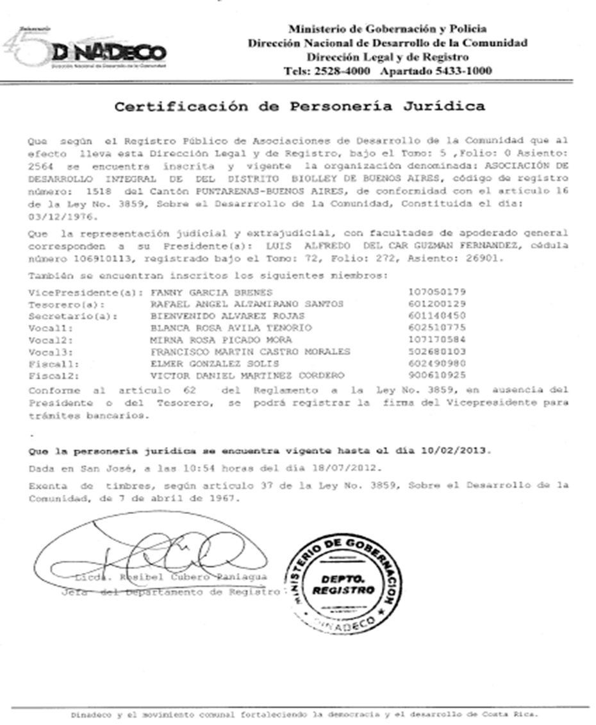

Anexo # 2: Certificación de Cédula Jurídica

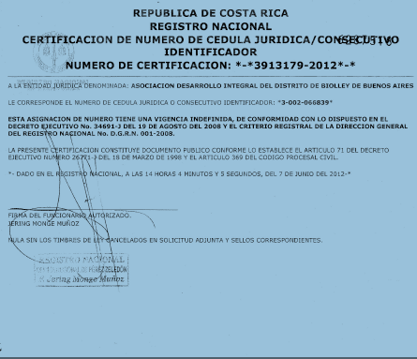

Anexo # 3. Apoyo Parque Internacional de la Amistad

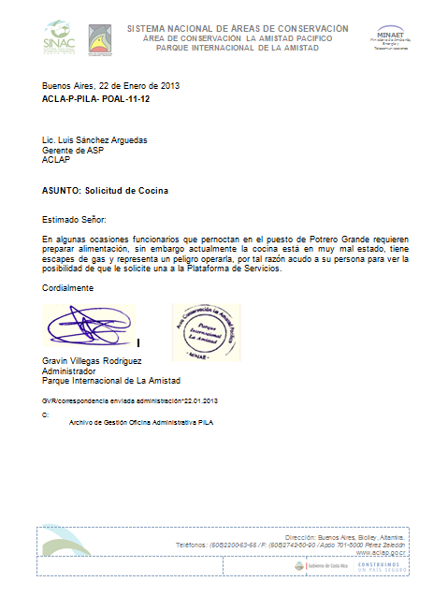

Cada proyecto debe contar con un área focal que debe ser indicada. Además si el proyecto aborda otras áreas focales secundarias se deben especificar en la justificación del proyecto y el enfoque. Se deben seleccionar los indicadores de acuerdo con las áreas focales de atención primaria y secundaria del proyecto.

